Solutions SUJET 1 BPREA

Exercice 1

Solution rédigée (version courte) :
1)
Le diamètre du cylindre est D = 60 cm = 0,6 m
Le rayon du cylindre est R = 0,6 ÷ 2 = 0,3 m
La hauteur du cylindre qui correspond à la longueur du réservoir est H = 1,59 m
Le volume du cylindre est V = π R² H
V = π × (0,3)² × 1,59 = 0,4495619 arrondi au centième prêt V = 0,45 m³

Le volume du réservoir est de 0,45 m³

2)
800 L pour 1 ha correspond à
0,8 m³ pour 10 000 m² donc
0,45 m³ pour 10 000 × 0,45 ÷ 0,8 = 5625 m²

Avec le réservoir plein on peut traiter 5625 m².

3)
Ayant consommé les 2/5 du réservoir, il lui reste les 3/5 donc 800 × 3 ÷ 5 = 480 L

Il lui reste 480 L.
Solution détaillée
1)
On demande le volume d’un cylindre en mètres cube, il faut donc que les mesures de longueur soient converties en m.
Diamètre = 60 cm reportons dans le tableau de conversion
Mesures de longueurs

Données | m | dm | cm | mm
60 cm | 0 | 6 | 0 | 0

On lit donc 60 cm = 0,6 m
(Attention : « 0,60 m ou 0,600 m » ne serais pas faux mais les derniers zéros sont inutiles)

On peut faire la conversion avec un tableau de proportionnalité sachant que 1 m = 100 cm

m | cm
1 | 100
? | 60

Donc avec le « produit en croix » 60 cm = 60 × 1 ÷ 100 = 0,6 m

La formule V = π R² H donnant le volume du cylindre en mètre cube, se traduit par le programme suivant en partant du diamètre D (exprimé en m) :
Le rayon est R = 0,6 ÷ 2 = 0,3 m (Le rayon est la moitié du diamètre)
Le carré du rayon vaut R² = 0,3 × 0,3 = 0,09 m² (Surface du carré de coté R)
La surface du disque de base est S = 0, 09 × 3.14 = 0, 2826 m² ( Surface disque = π R²)
Le volume du cylindre est :

V = 0,2826 × 1,59 = 0, 449334 m³ (Volume cylindre = Surface de base x Hauteur)

Compte tenu de la précision des données de départ nous pouvons arrondir au centième prêt.

Le volume du réservoir est de 0,45 m³

NB : La formule V = π R² H pour R = 0,3 m et H = 1,59 correspond :
Sur une calculatrice simple en prenant π = 3,14 au calcul :

V = 3.14 x (0,3) x (0,3) x 1,59 = 0,449334 = 0,45 m³

Si votre calculatrice possède la touche carré : x² et la touche π, le programme de calcul devient :

0.3 x² × π × 1.59 = 0.4495619

L’arrondi est le même V = 0,45 m³
2)
On demande la surface en m² et on connait le volume en m³
Il faut donc traduire les hectares en mètres carré et les litres en mètres cube, en utilisant :

- Soit des tableaux de conversion :

Données |  | km² |  | hm² |  | dam² |  | m²
Données |  |  | ka | ha | daa | a | da | ca
1 ha | 0 | 0 | 0 | 1 | 0 | 0 | 0 | 0

Donc 1 ha = 10 000 m²

Données |  |  | m³ |  |  | dm³ |  |  | cm³
Données |  |  | kL | hL | daL | L | dL | cL | mL
800 L | 0 | 0 | 0 | 8 | 0 | 0 | 0 | 0 | 0

Donc 800 L = 0,8 m³

- Soit en se rappelant que 1 ha c’est la surface d’un terrain carré de 100 m sur 100 m.
1 ha = 100 × 100 = 10 000 m²

et que 1 L = 1 dm ³ et donc que 1000 L = 1 m³ qui se traduit dans un tableau par :

L | m³
1000 | 1
800 | ?

800 = 800 × 1 ÷ 1000 = 0,8 m³
800 L = 0,8 m³

On obtient dans les deux cas les mêmes résultats d’où le tableau de proportionnalité :

Volume en m³ | Surface en m²
0,8 | 10 000.
0,45 | ?

La surface est S = 0,45 × 10 000 : 0,8 = 5625 m²

Avec le réservoir plein on peut traiter 5625 m².

3)
Première solution : on a consommé 2/5 de 800 L donc 800 × 2 ÷ 5 = 320 L
Il reste donc 800 – 320 = 480 L
Deuxième solution : on a consommé 2/5, il reste donc 1 – 2/5 = 5/5 – 2/5 = 3/5
3/5 de 800 L vaut 800 × 3 ÷ 5 = 480 L

Il lui reste 480 L.

Exemples de solutions possibles

Traduction % en fraction décimale
Calcul de la baisse : 28 % de 12500 c’est de 12500 donc = 3500
12500 – 3500 = 9000
La valeur actuelle est 9 000 €
ou

On peut calculer le pourcentage restant ; 100 % - 28 % = 72 %
72 % de 12500 c’est : = 9000
La valeur actuelle est 9 000 €

Autres solution possibles

Coefficient multiplicateur :
C’est la méthode la plus rapide
Baisser de 28 % c’est multiplier par 0,72
Car
100 % - 28 % = 72 % = = 0,72 donc - 28 % équivaut à × 0,72
12500 × 0,72 = 9000
La valeur actuelle est 9 000 €

Règle de trois
Perte de 28 % signifie que pour 100 €, il y a une baisse de 28 € donc que le nouveau prix est :
100 – 28 = 72 €. La situation conduit donc à la règle de trois suivante :
Pour un ancien prix de 100 € le nouveau prix est 72 €.
Pour un ancien prix de 12 500 €, quel est le nouveau prix ?
Pour 100 € on a 72 €
Pour 1 € on a 72÷100
Pour 12 500 € on a 72 ÷ 100 × 12500 = 9000 €
La valeur actuelle est 9 000 €

Tableau de proportionnalité
L’énoncé peut se traduire par le tableau de proportionnalité suivant

Ancien Prix | Baisse | Nouveau Prix
100 | 28
12 500 |  | ?

On complète la première ligne

Ancien Prix | Baisse | Nouveau Prix
100 | 28 | 72
12 500 |  | ?

Puis on applique le « truc de la croix » pour trouver la valeur du point d’interrogation

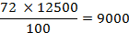
On complète le tableau :

Ancien Prix | Baisse | Nouveau Prix
100 | 28 | 72
12 500 | 3500 | 9000

La valeur actuelle est donc de 9000 €

NB : pour rédiger il suffit de donner le tableau avec les calculs à coté
On a le tableau :

Ancien Prix | Baisse | Nouveau Prix
100 | 28 | 72 | 100 – 28 = 72
12 500 | 3500 | 9000 | 12500×72÷100 = 9000

On peut calculer la perte mais ce n’est pas demand& 12500 – 9000 = 3500

Utilisation de la formule
- La formule donnant un pourcentage de baisse : N = A × ( 1 - )
Donne pour A = 12500 € et p = 28
N = 12500 × ( 1 - ) = 12500 ( 1 – 0,28) = 12500 × 0,72= 9000 €
On retrouve le coefficient multiplicateur 0,72.

Solution exercice 3
1)
11000 € placé à intérêt simple à 4,5 % rapporte 4,5 % de 110000 par ans d’intérêt

= 495 € d’intérêt chaque année, donc 495 × 5 =2475 € d’intérêts en 5 ans.

Le nouveau capital est 11000 + 2475 = 13 475 €

Le premier placement à intérêts simples donne un capital de 13 475 € au bout de 5 ans.

2)
Première méthode
On rempli pas à pas le tableau suivant en ajoutant chaque année les intérêts au capital de l’année précédente en utilisant les formules
Intérêt = Capital début d’année × et Capital fin d’année = Capital début d’année + Intérêt

années | Capital début d’année | Intérêt de l’année | Capital en fin d’année
1 | 11000 | 495 | 11495
2 | 11495 | 517,28 | 12012,28
3 | 12012,28 | 540,55 | 12552,83
4 | 12552,83 | 564,88 | 13117,71
5 | 13117,71 | 590,30 | 13708,01

Le deuxième placement à intérêts composés donne un capital de 13 708 € au bout de 5 ans.

NB : Hors condition d’examen et en lien avec l’UC « bureautique », il est intéressant d’obtenir se tableau à l’aide du tableur par exemple avec EXEL.

Deuxième méthode (la plus rapide)

Chaque année le capital augmente de + 4,5 %
Donc il est multiplié par 1, 045 car 100 % + 4, 5 % = 104,5 % = 104,5/100 = 1,045
On a donc au bout de 5 ans :
C =11000 × 1,045 × 1,045 × 1,045 × 1,045 × 1,045 =13708

Si vous disposé d’une machine à calculer scientifique munie de la fonction puissance

( Touches ^ ou )

Le calcul devient :

C = 11000 × 1,045 ⁵= 13708

Le deuxième placement à intérêts composés donne un capital de 13 708 € au bout de 5 ans.

Exercice 4:

Un agriculteur vend 30 tonnes de blé et 40 tonnes d’orge pour 28500 € à une entreprise A et 20 tonnes de blé et 15 tonnes d’orge à une entreprise B pour 13750 €
1)
Soit x le prix d’une tonne de blé et y le prix d’une tonne d’orge
On a le système de deux équations à deux inconnues :

30 x + 40 y = 28500
20 x + 15 y = 13750

2) Le plus facile est de résoudre par addition

(30 x + 40 y = 28500) × 2 donne 60 x + 80 y = 57000
(20 x + 15 y = 13750) ×(-3) donne -60 x - 45 y = -41250
En additionnant on a 35 y = 15750

Donc y = 15750÷35 = 450
En remplaçant y par sa valeur dans la première équation on a
30 x + 40 × 450 = 28500
30 x + 18000 = 28500
30 x = 28500 – 1800
30 x = 10500
x = 10500÷30
x= 350

Une tonne de blé vaut 350 € et une tonne d’orge vaut 450 €

Remarque : avant de résoudre on peut simplifier les équations en divisant les deux membres par un diviseur commun
(30 x + 40 y = 28500) ÷ 10 donne 3x + 4y = 2850
(20 x + 15 y = 13750) ÷ 5 donne 4x + 3y = 2750
Le système est plus simple mais la méthode reste la même.
On peut aussi utiliser la méthode de substitution mes les calculs sont plus longs.
Quelque soit la méthode prenez le temps de vérifier vos résultats en remplaçant dans les équations de départ :

30 × 350 + 40 × 450 = 28500 correct
20 × 350 + 15 × 450 = 13750 correct

Exercice 5 :
1) Construire l’histogramme.
Compte tenu des unités : 2 cm = 10 min et une hauteur de 1 cm correspond à un petit rectangle de largeur (2 cm) représentant 5 employé

Durée en min | Durée en cm | Effectifs | Hauteur en  cm
0 | 0 | 28 | 5,6
10 | 2 | 30 | 6
20 | 4 | 32 | 6,4
30 | 6 | 40 | 8
40 | 8 | 46 | 9,2
50 | 10 | 24 | 4.8
60 | 12

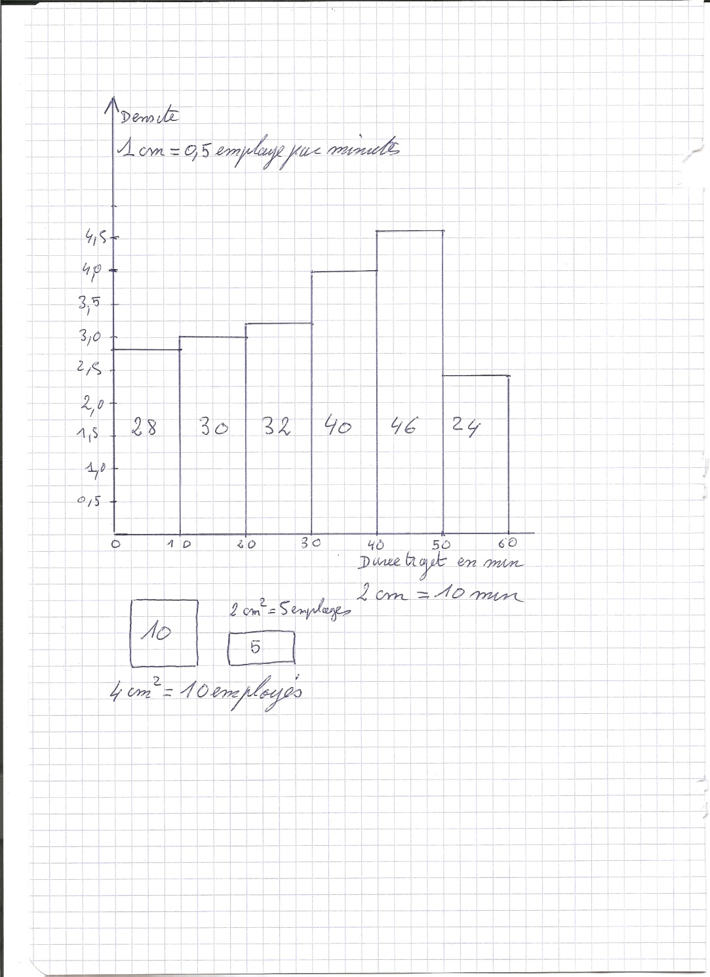
2)
Ici comme les classes sont d’égale amplitude, cela correspond à la classe [40 ; 50] de plus fort effectif (46), on peut donc répondre à cette question sans tracer l’histogramme.
La classe modale de cette série, correspond à la colonne la plus haute de l’histogramme, donc bien à la classe [40 ; 50 ].
La classe modale est [40 ; 50]

3) Pour calculer une estimation du temps moyen de déplacement on affecte dans une classe la valeur du milieu de l’intervalle (centre de la classe) à chaque individus, puis on calcule le temps total et on divise par 200(effectif total) pour obtenir une estimation de la moyenne.
Temps total = 28×5 + 30×15 + 32×25 + 40×35 + 46×45 + 24×55 = 6180
Temps moyen = 6180 ÷ 200 = 30,9 min

Le temps moyen de trajet arrondi à la minute prêt est 31 min.

4) Le nombre de personnels qui effectuent un trajet d’une durée inférieure à
30 minutes est la somme des effectifs des trois premières classes donc
n = 28 + 30 + 32 = 90
L’effectif total étant 200 cela correspond en % à :
P = = 45
NB : si l’on ne sait pas trouver le pourcentage directement on peut utiliser un tableau de proportionnalité :
Nombre | %
200 | 100
90 | ?
Le pourcentage du personnel qui effectue un trajet d’une durée inférieure à
30 minutes est 45 %.

5) Le nombre de personnels qui effectuent un trajet d’une durée supérieure à
40 minutes est donné par la somme des effectifs des deux dernières classes donc :
n = 46 + 24 = 70

L’effectif total étant 200 cela correspond en % à :
P = = 35
NB : si l’on ne sait pas trouver le pourcentage directement on peut utiliser un tableau de proportionnalité :
Nombre | %
200 | 100
700 | ?

Le pourcentage du personnel qui effectue un trajet d’une durée supérieure à
40 minutes est 35 %.

On peut si on le désire traiter tout le problème à l’aide d’un tableau statistique réalisable éventuellement à l’aide d’EXEL, mais ce n’est pas demandé dans l’énoncé :

Classe | Centre | effectif | Fréquences | Produit | FCC | FCD
[0 ;10[ | 5 | 28 | 0,14 | 0,70 | 0,14 | 1,00
[10 ;20[ | 15 | 30 | 0,15 | 2,25 | 0,29 | 0,86
[20 ;30[ | 25 | 32 | 0,16 | 4,00 | 0,45 | 0,71
[30 ;40[ | 35 | 40 | 0,20 | 7,00 | 0,65 | 0,55
[40 ;50[ | 45 | 46 | 0,23 | 10,35 | 0,88 | 0,35
[50 ;60[ | 55 | 24 | 0,12 | 6,60 | 1,00 | 0,12
Total |  | 200 | 1 | 30,90

On lit directement les réponses aux questions :
2) 30,9 = 31
3) 0,45 = 45 % et
4) 0,35 = 35 %
NB : FCC signifie Fréquences Cumulées Croissantes et FDC Fréquence Cumulées Décroissantes

